Осенняя пора очей очарование…
Осень прекрасная и красивая пора, каждый день можно наблюдать за переменами в природе. Не всегда нас радуют эти перемены, ведь цветы на клумбах увядают, листья опадают. Но это не повод грустить, ведь можно воплотить эти перемены в творчестве.
Осень – самое яркое и красивое время года! В осенние дни, гуляя по парку, или по лесу, нетрудно получить массу позитива и набраться вдохновения для творчества.
Существует множество идей аппликаций и поделок на осеннюю тему. Осенние поделки могут быть разнообразными. Это и дары природы, животные, цветы, деревья в нарядном убранстве.
Предлагаю вам сделать красивые осенние аппликации, чтобы продлить это красочное время года. Эти аппликации вы сможете смастерить на конкурс в школу, а так же просто для приятного времяпровождения. Пройдите по ссылке на мастер-класс! Удачи!
Объёмное осеннее дерево https://www.youtube.com/watch?v=WXIOPk2U89s
Осенняя аппликация «Зонтик» https://www.youtube.com/watch?v=2OzrU9bO9Ms
Учимся вырезать осенние листья https://www.youtube.com/watch?v=M8HEHbzrOmA
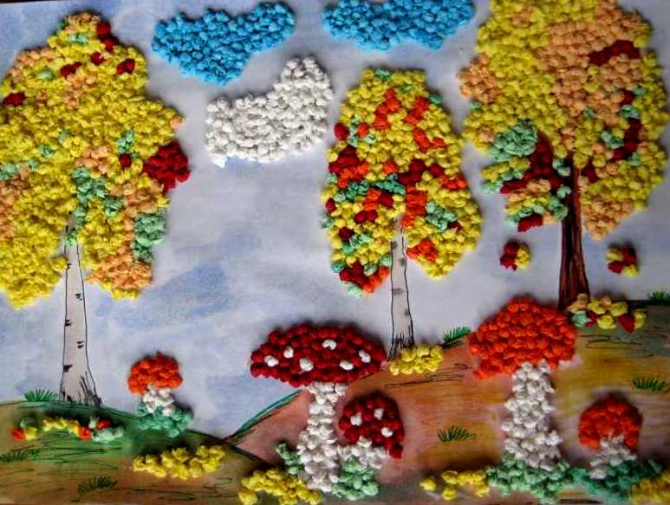
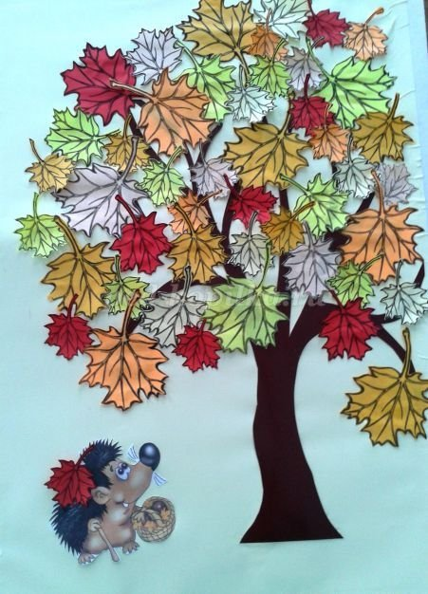

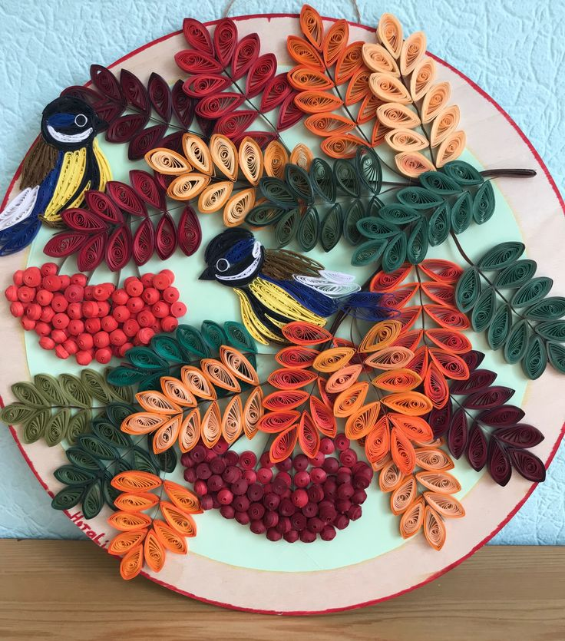

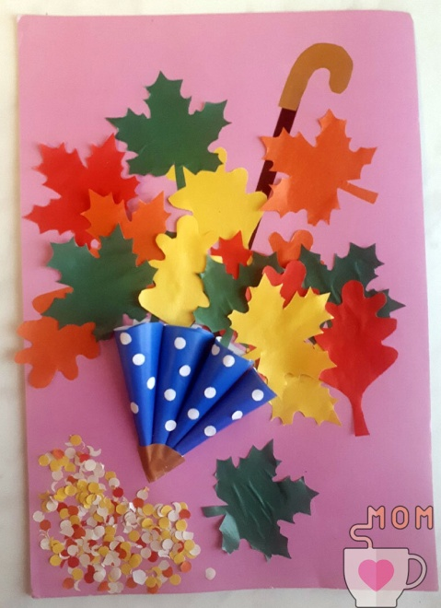
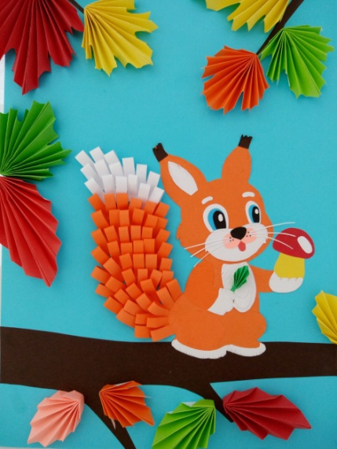

Творческих успехов вам!

